公共资源系统操作手册
【交通全电子招标分册】
[此文档主要描述代理机构如何使用交易中心系统，代理招标人全电子的招投标业务操作说明。]
郑州信源信息技术股份有限公司

目录

代理机构招标流程
代理机构代理招标有很多种业务，下面以交通的公开招标为例进行介绍，其余采购方式与该方式类似。

代理机构向导
打开浏览器,在浏览器地址栏输入http://ggzy.xuchang.gov.cn/，会展示如下图界面，点击“登录业务系统”，进入业务系统登录页面，也可直接输入http://221.14.6.70:8088/ggzy/ 直接进入业务系统登录页面。
登录方式有两种，一种是输入用户名、密码和验证码登录系统，一种是用CA证书登录系统。需注意是做电子化招标文件的时间必需用CA证书登录的方式。
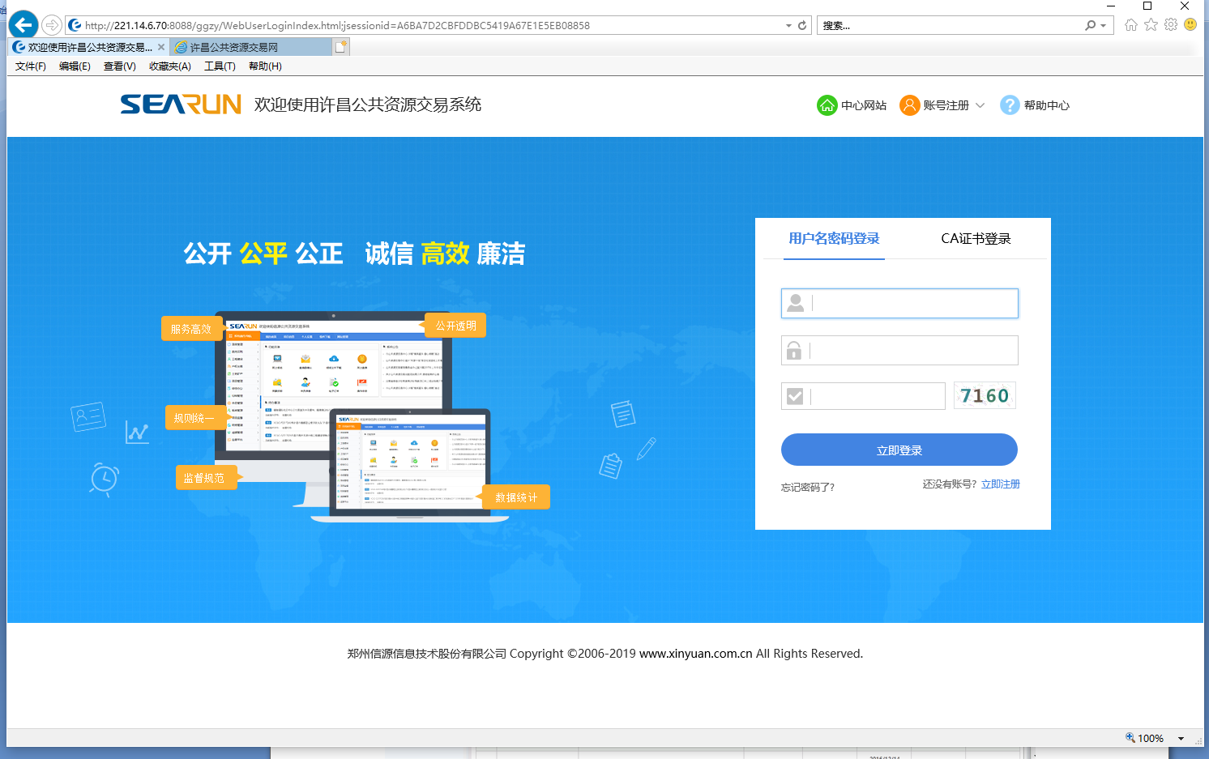
登录业务系统后，我们主要对两大模块进行操作，分别为：1、项目受理；2、项目管理。其中项目受理分为：政府采购、建设工程、产权交易、土地交易、交通、水利六大类如图所示
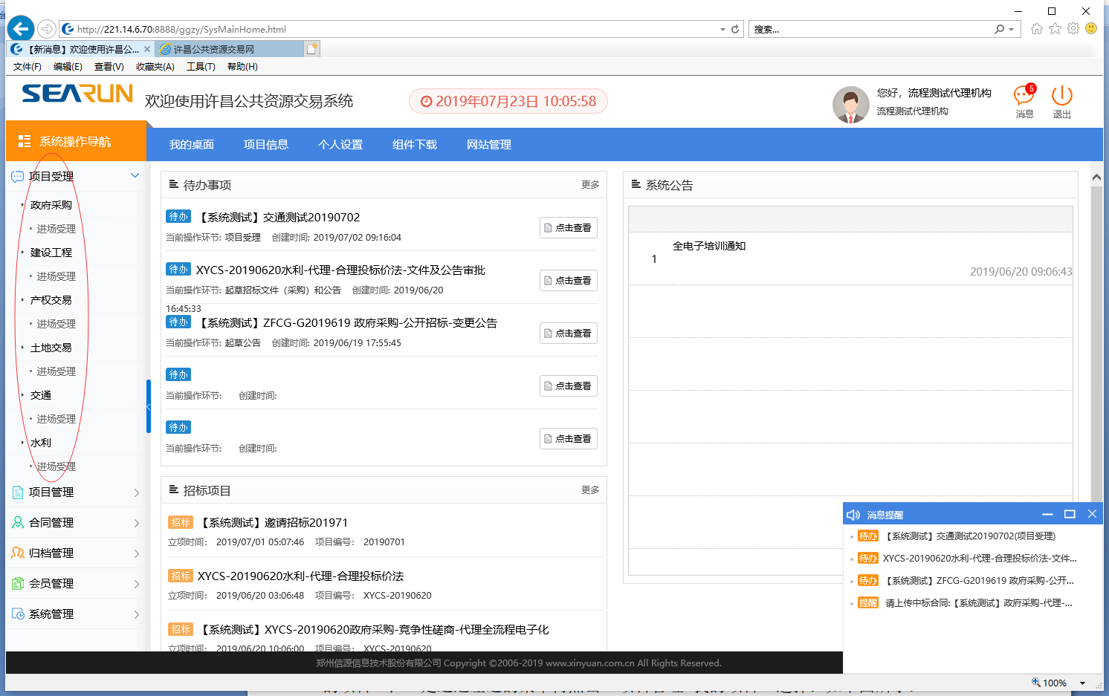
项目管理有两种方式可以打开代理机构向导，一是通过系统上方的“项目信息”菜单选择“我的项目”；一是通过左边的菜单树点击“项目管理-我的项目”选择。如下图所示：
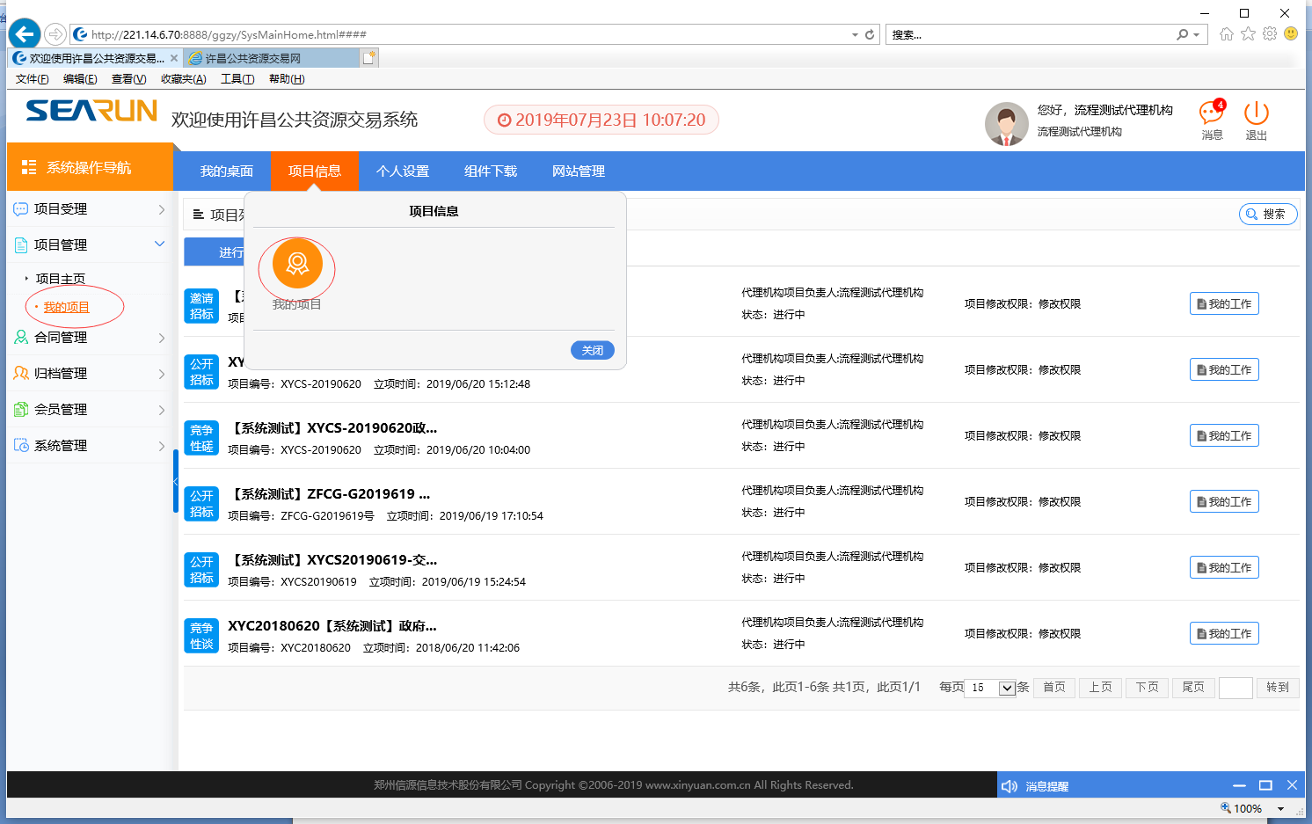
注意：在项目受理时，如果项目是多标段的，一个项目的多个标段必须是一个开标时间，一块开评标，才能按一个项目走流程，否则只能做多个项目处理。

项目受理
项目受理分为六大类，我们这里拿交通受理举例，首先我们点击‘项目受理’，我们可以看到在交通栏目下面有个‘进场受理’的按钮，点击‘进场受理’后我们可以进入如下图的界面，点击新增受理，如图
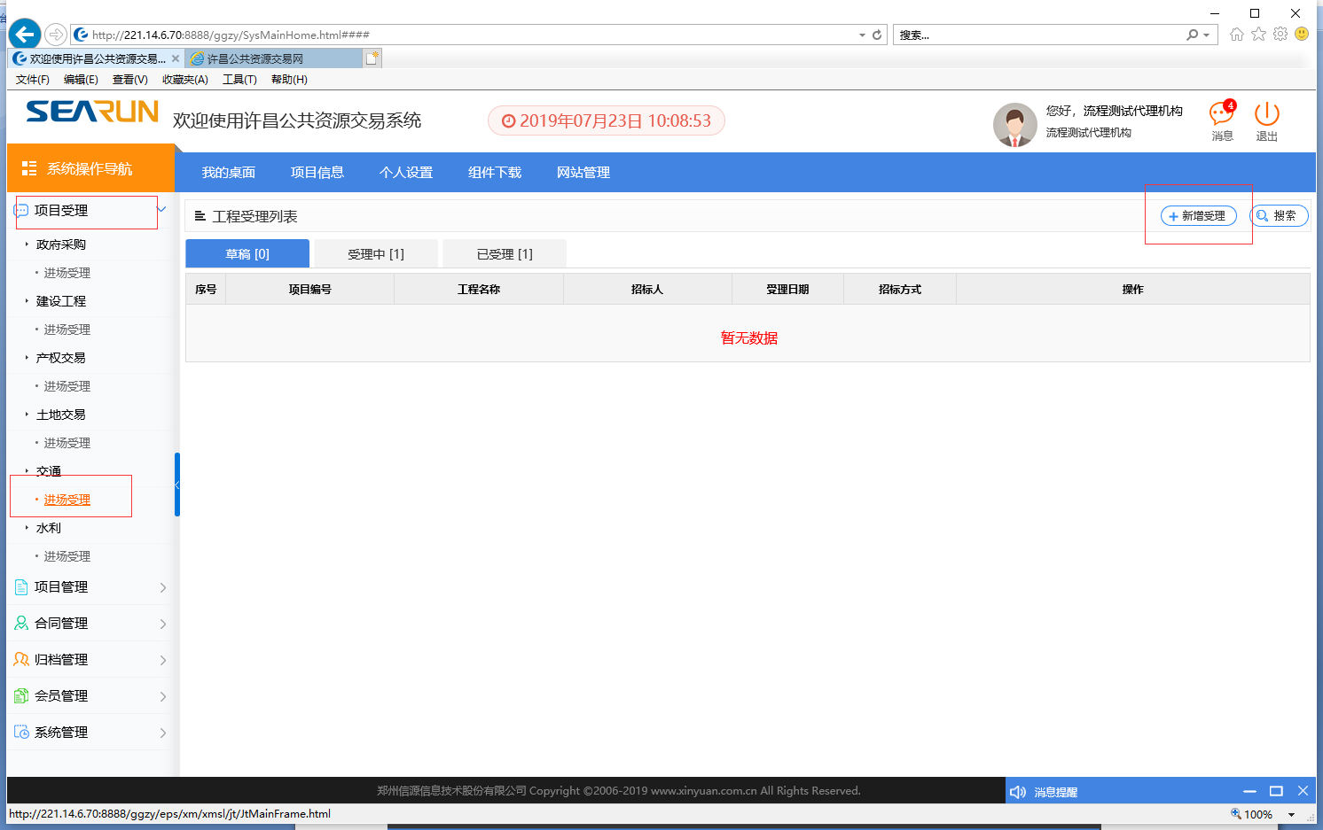
点击新增受理后我们会弹出来一个页面，我们按照页面的要求填写相关信息如图
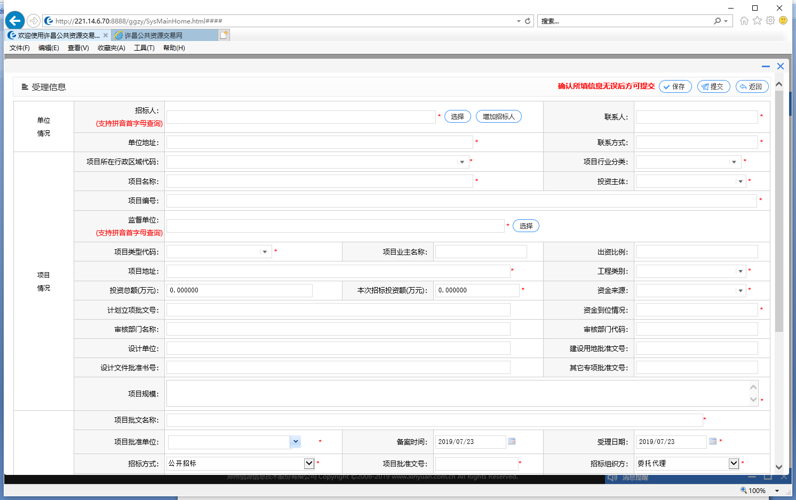
其中在选择招标人前我们需要先输入首字母检索一次是否存在，若存在则有如下图式显示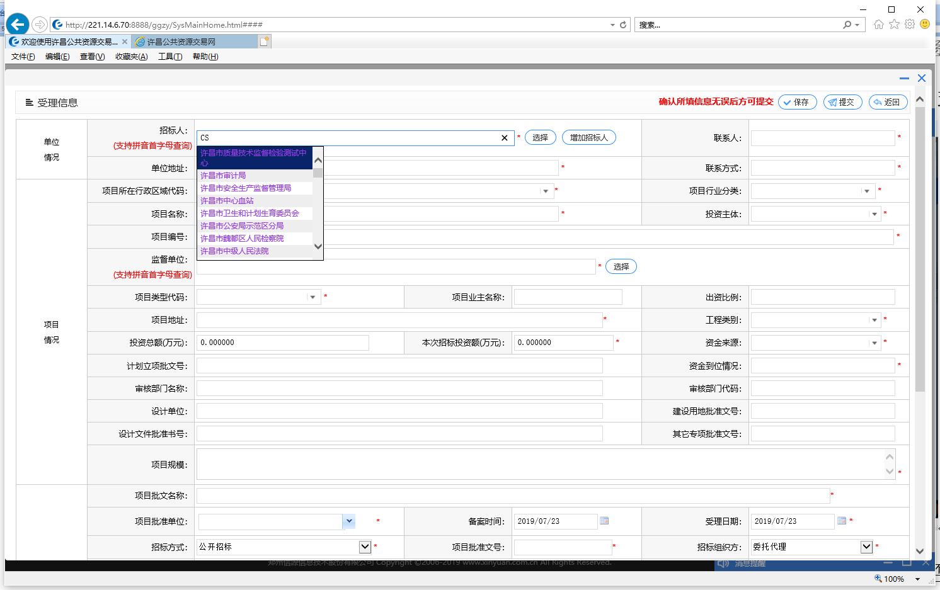
若不存在我们需要增加招标人的一些基本信息，点击增加招标人按钮，会弹出‘是否先按业主单位拼音首字母查询是否存在此单位’对话框，上面我们已经检测过了是不存在的，所以我们点击‘取消’按钮如图
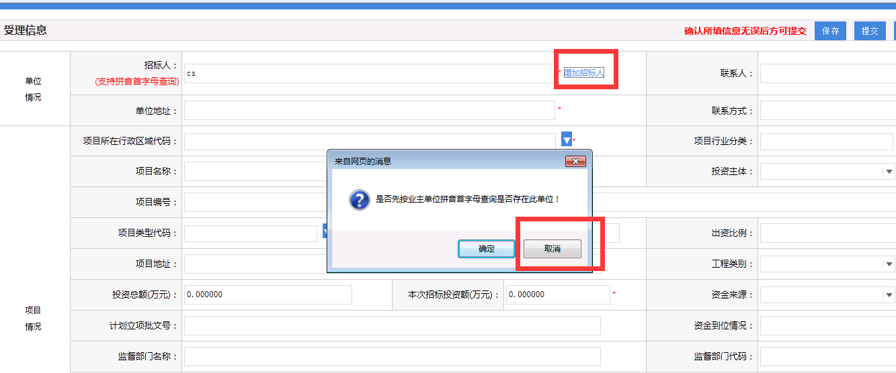

点击‘取消’后会弹出来一个页面让我们录入好标人的一些基本信息，如有相关资料需要上传我们可以点击下方的上传附件上传所用资料如图
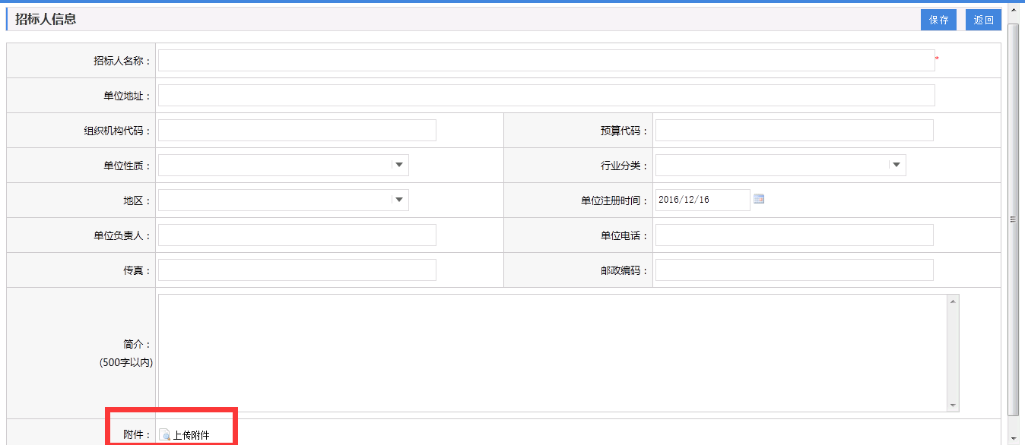

根据项目归属地、行业分类及项目类型选择对应的条目。除了上述需要注意的三个部门我们在填写到项目批文信息录入时，要根据项目批准单位下发给我们的文件填写相关信息如图
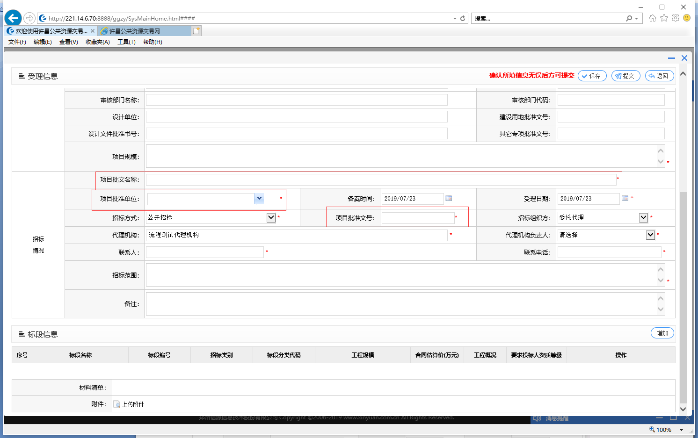
填写完项目批文信息后我们需要根据相关文件选择对应的招标方式如图
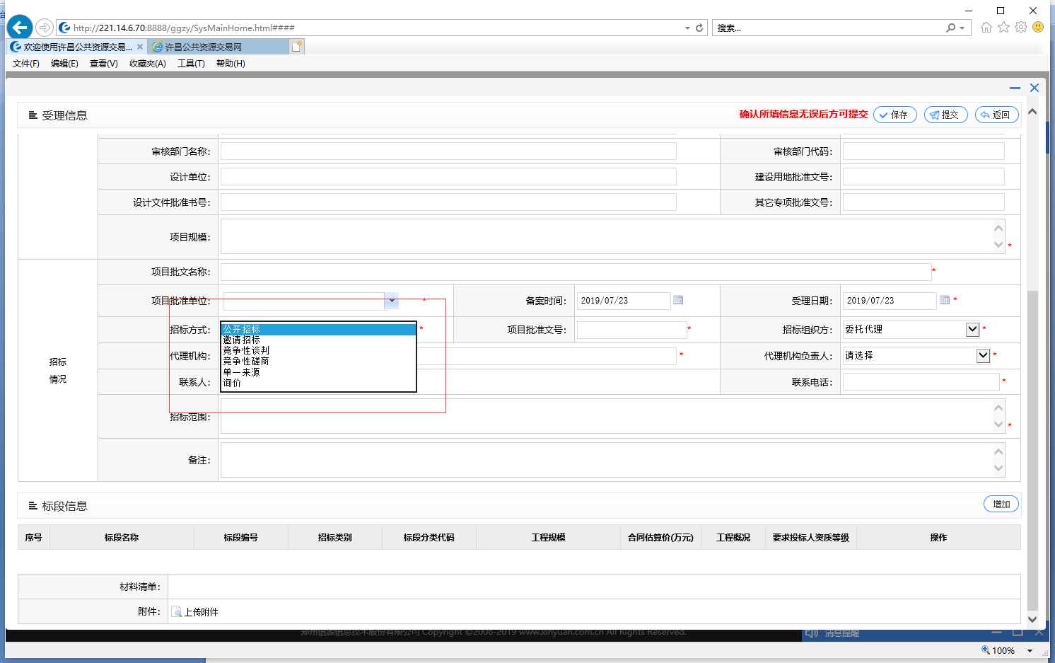

选择完招标方式后，我们需要根据项目情况对项目划分标段，在标段信息右侧有增加按钮，我们可以直接点击增加按钮来增加相应的标段信息。

填写完标段信息后我们要根据项目的相关情况上传相关的一些资料如图
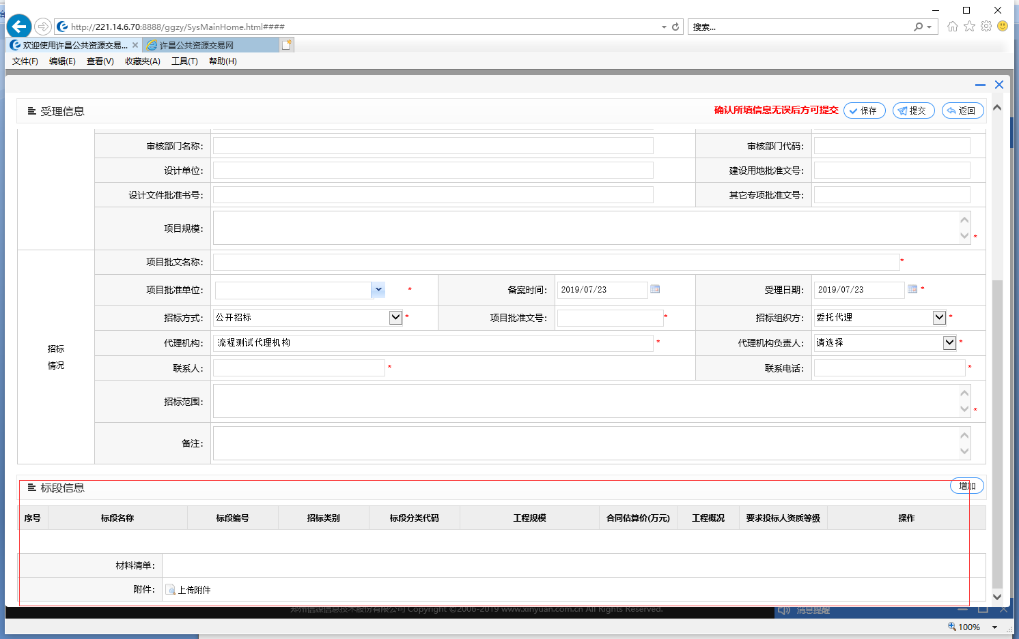
上传完成后，点击右上角的提交按钮，等待相关中心人员进行审核。点击“我的项目”后，会展示该代理机构代理项目，分为“进行中”和“已完成”两类，点击“我的项目”会在左侧操作树展示项目引导性功能树，如下图所示：
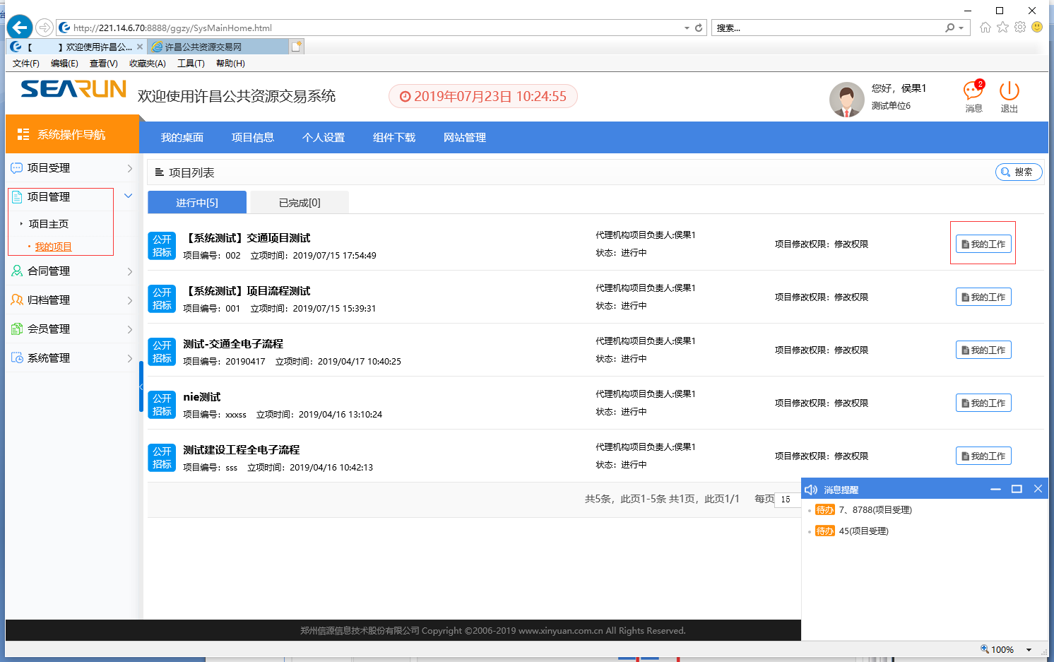

项目立项
点击“立项信息”后，会展示该项目的基本信息，其中是否加密选项尤为重要，选择不加密整个开评标过程CA与签章的认证都不是必须的，而选择加密签章，则必须通过CA证书制作登录制作招投标文件等，如下图所示：
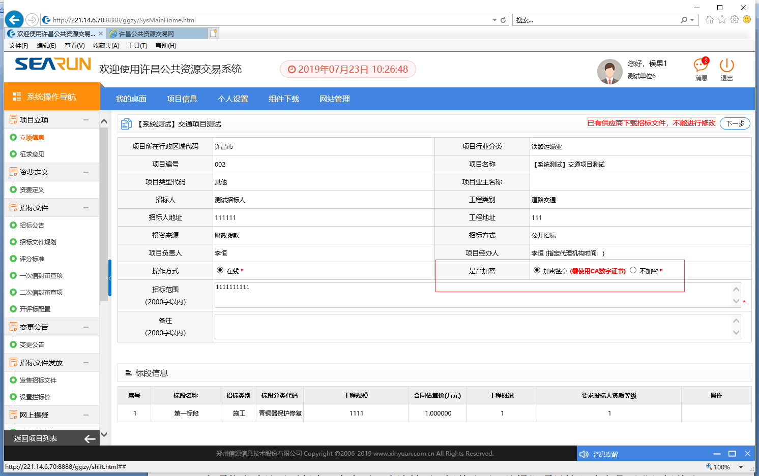
注意：在这里是否加密一定要选择正确，目前全流程电子化的项目必须选择加密签章，否则无法正常开标。
立项信息确认以后保存，点击下一步流转至‘标前公示’处根据项目情况确定是否进行标前公示的发布。如不需要发布直接点击下一步，流转至自费定义处，如需发布点击右上角的‘发起标前公示’，弹出是否发布标前公示，点确定。如图
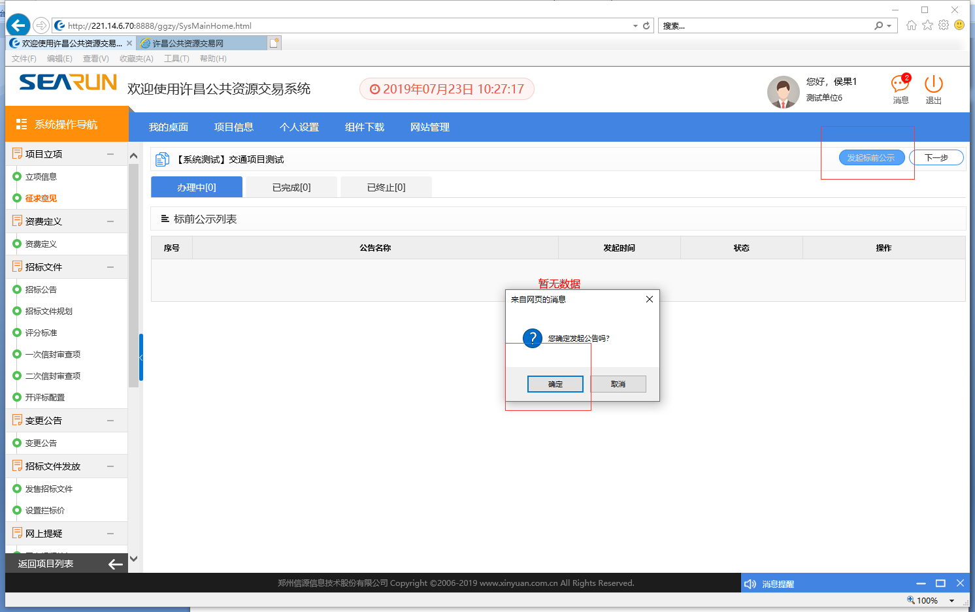
点击确认以后，会弹出一个对话框，页面显示的就是编辑标前公示的编辑框，我们可以录入相关的标前公示信息，如有做好的标前公示我们点击文件可以选择现有的上传信息。制作完成后点击右上角上传保存。如图
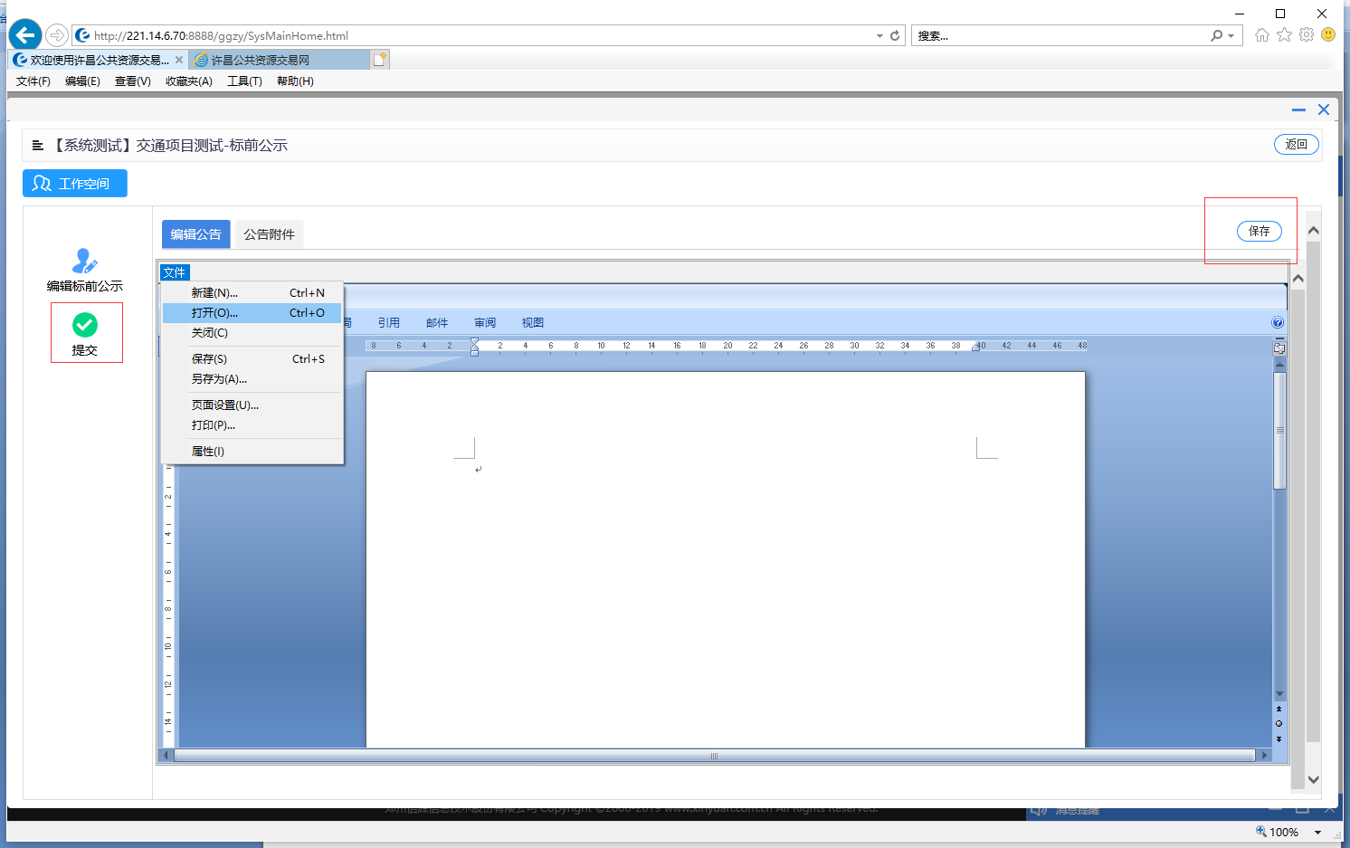
上传后点击提交按钮，等待中心人员审核发布。如图
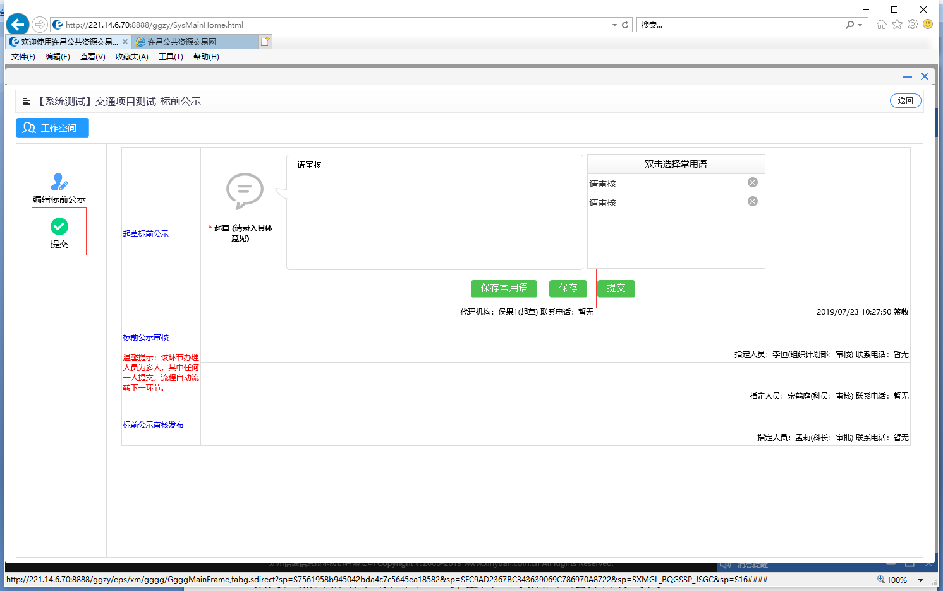

资费定义
点击“资费定义”后，会展示资费定义的内容，依次按照向导填写收费金额点击保存后再点击下一步，如下图所示：
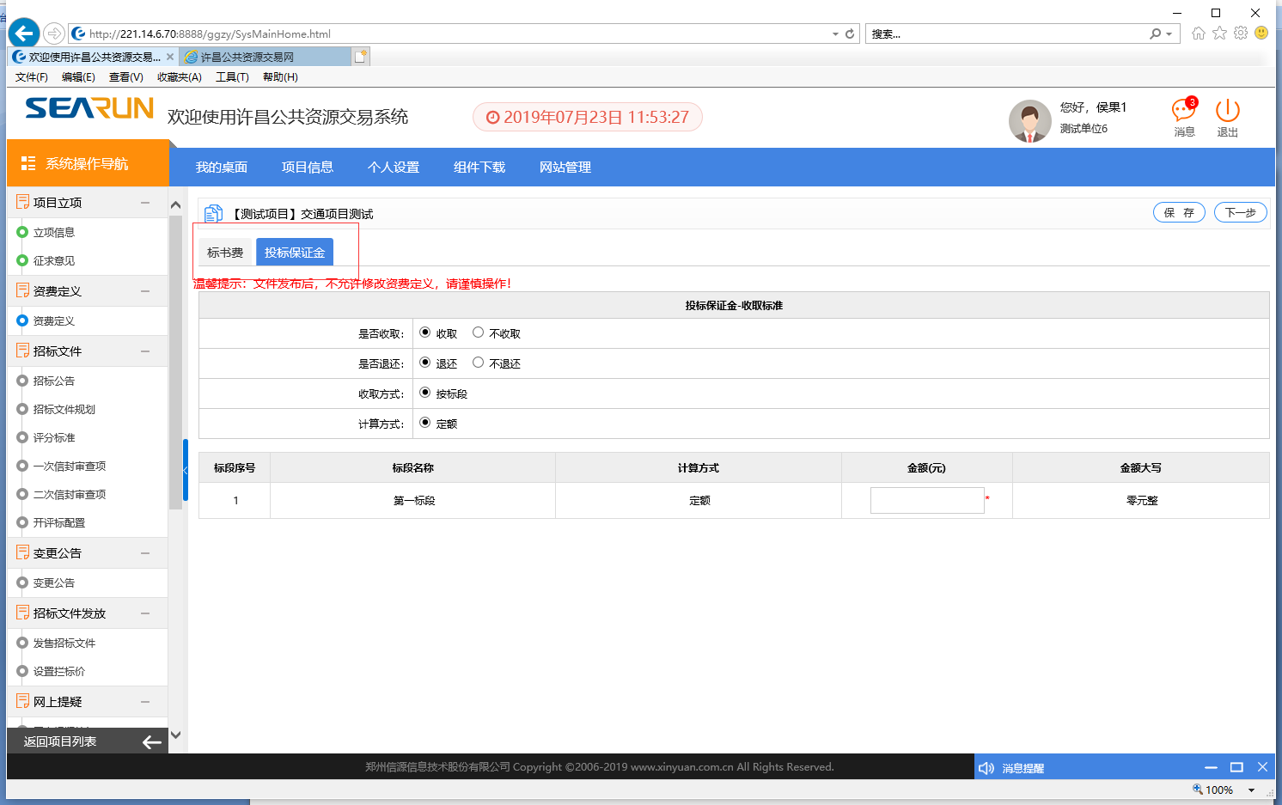
注意：根据相应的收费情况，确定是否收取，是否退换（投标保证金）及收取方式，一般按默认即可，每一个收费输入后点击保存。

招标文件制作
招标文件制作是电子招投标的关键环节，它包含模版选择、招标文件规划、投标文件规划、评分标准、审查项设置、定标方案、开评标配置、生成招标文件等环节。
- 起草招标公告
点击“新增招标{采购}公告”后，会弹出如下图所示页面：
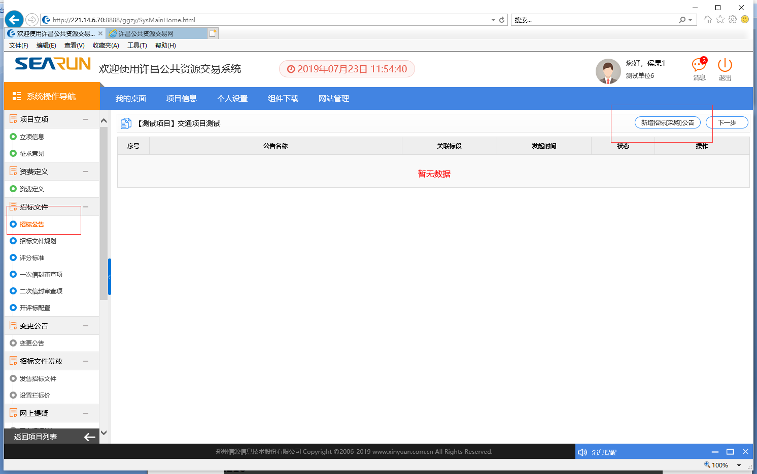
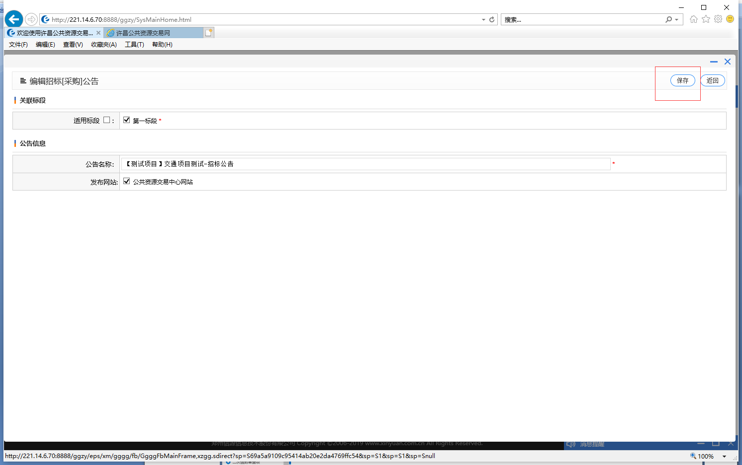
点保存后弹出下图所示页面，填写完成并确认无误后点击保存
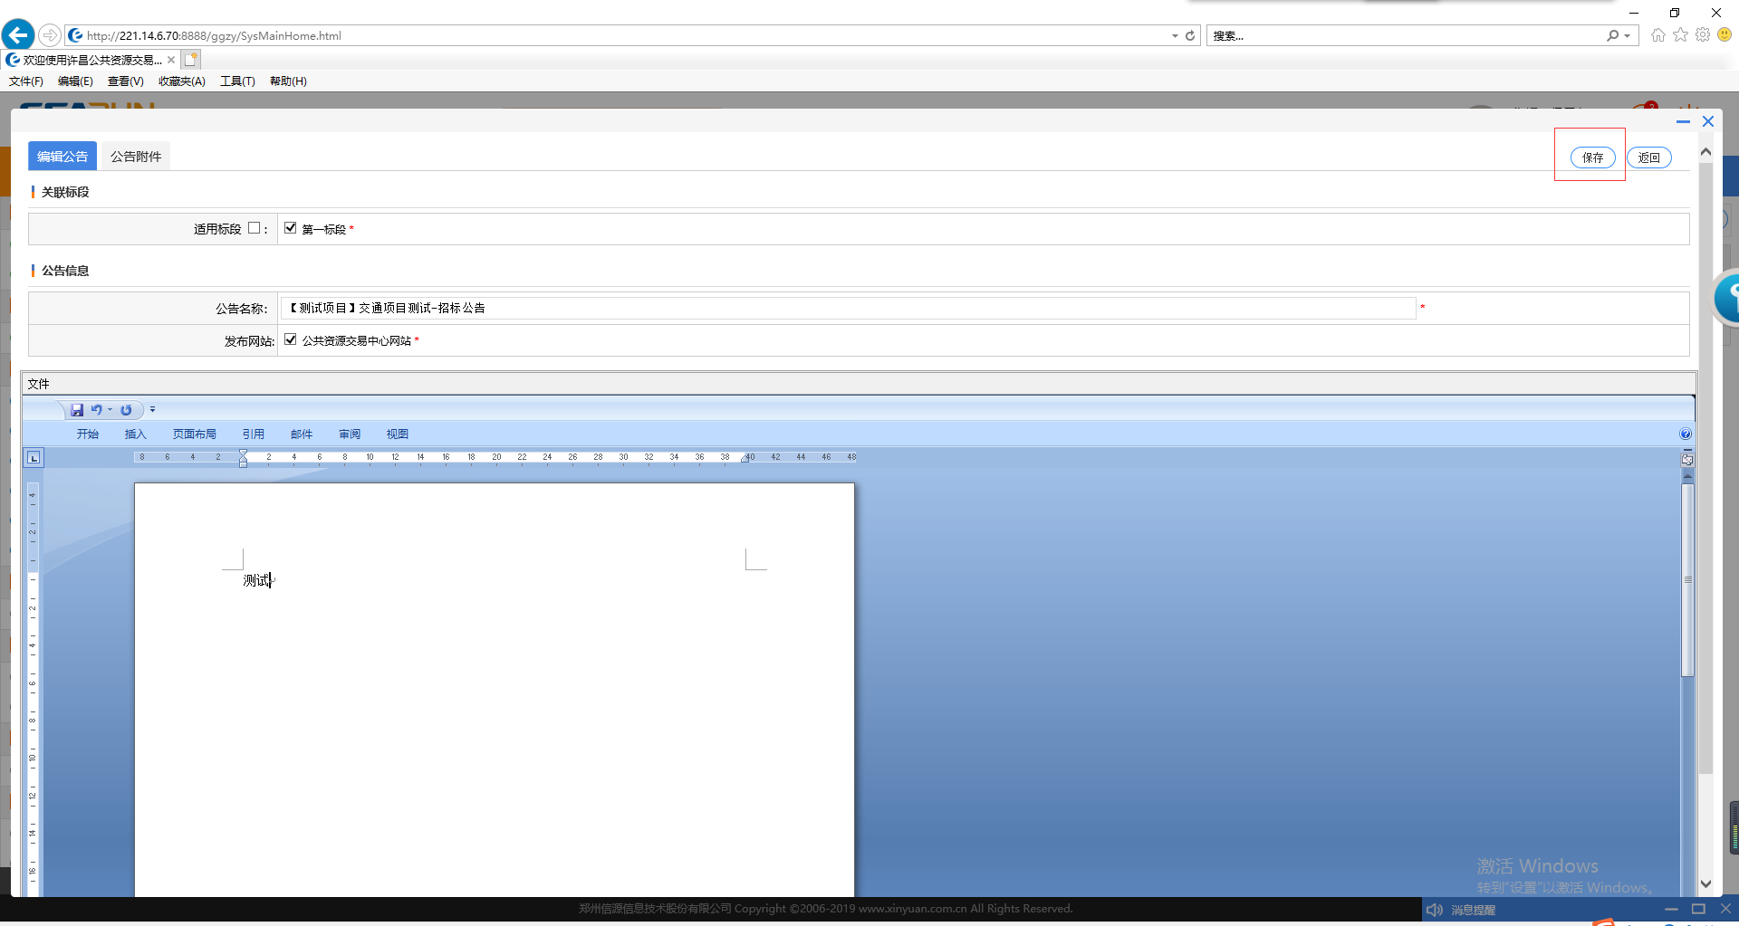
核对内容是否正确，如果有需要添加和修改的地方添加修改后点击“保存”按钮，在弹出“操作成功”对话框时表示保存成功。如果你已经做好了电子版的招标公告，把电子公告复制粘贴进来，然后保存。
注意：在这里编辑的公告即为发布到网站上的公告，里面的时间节点要填写正确。一般是填写基本信息、编辑公告、保存公告，在编辑公告完成后，一定要点击保存按钮，显示灰色，说明保存成功。

- 招标文件规划
代理机构对招标文件进行相应的规划，可以上传相应的招标文件，可以把电子版招标文件复制粘贴，也可以选择打开文档按钮（电脑中有wps或者装过卸载掉了则不推荐使用打开文档），选择相应的招标文件，完成后，点击保存，下一步。如下图所示：

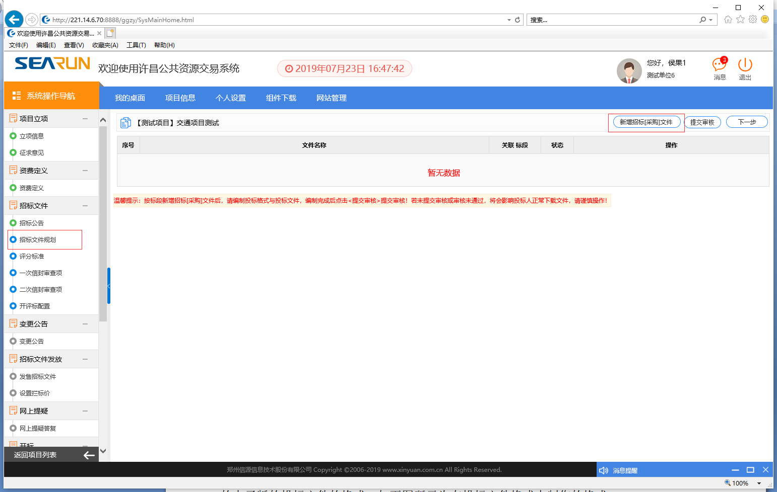

点击“新增招标{采购}文件”后，会弹出如下图所示页面：
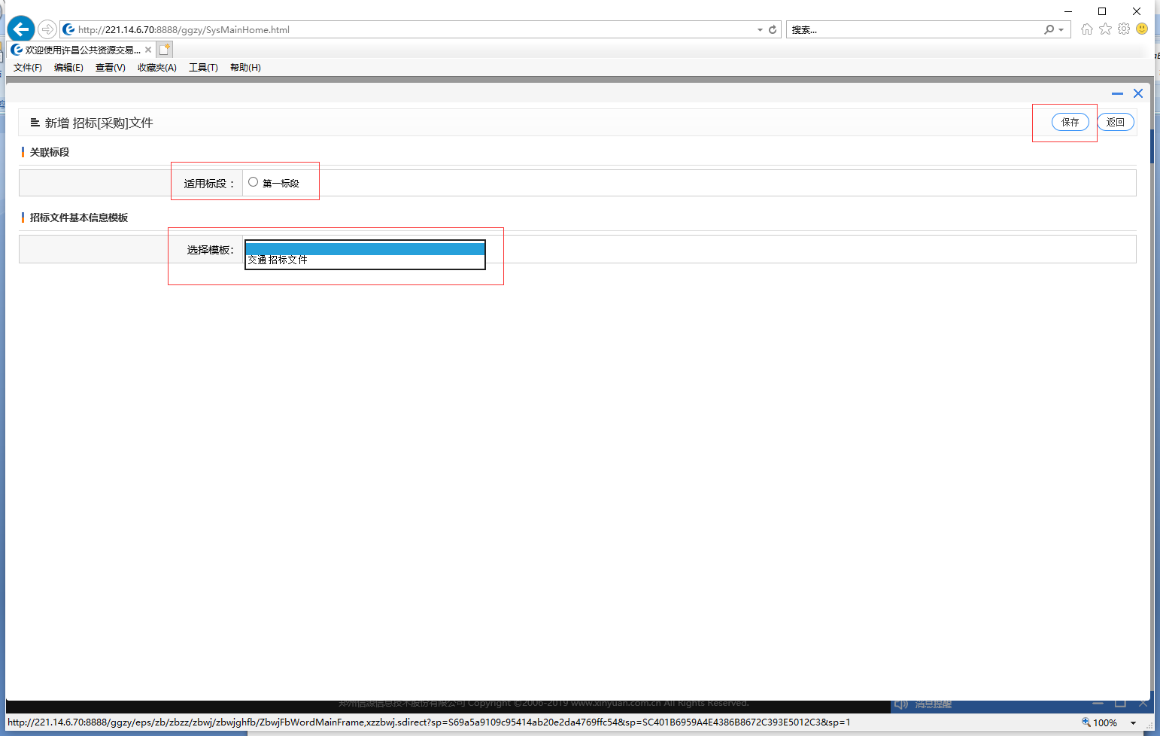
选择“适用标段”和“模板”后点击保存会出现下图界面
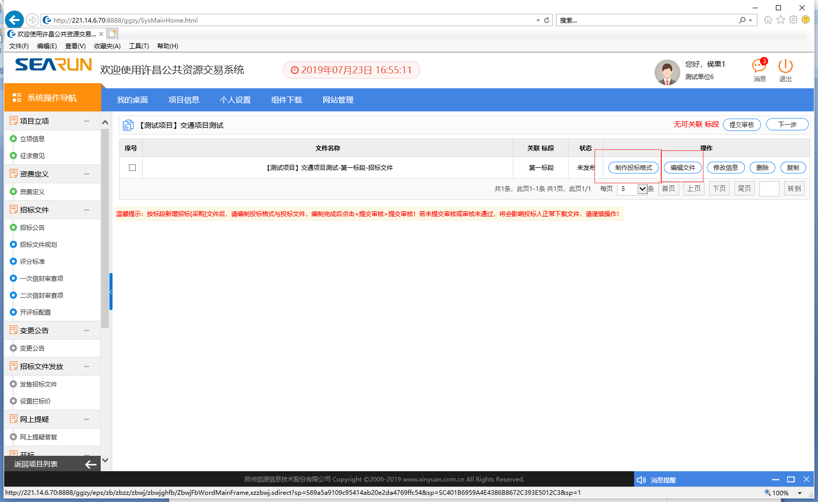
点击“编辑文件”进行招标文件编辑，完成后点击保存
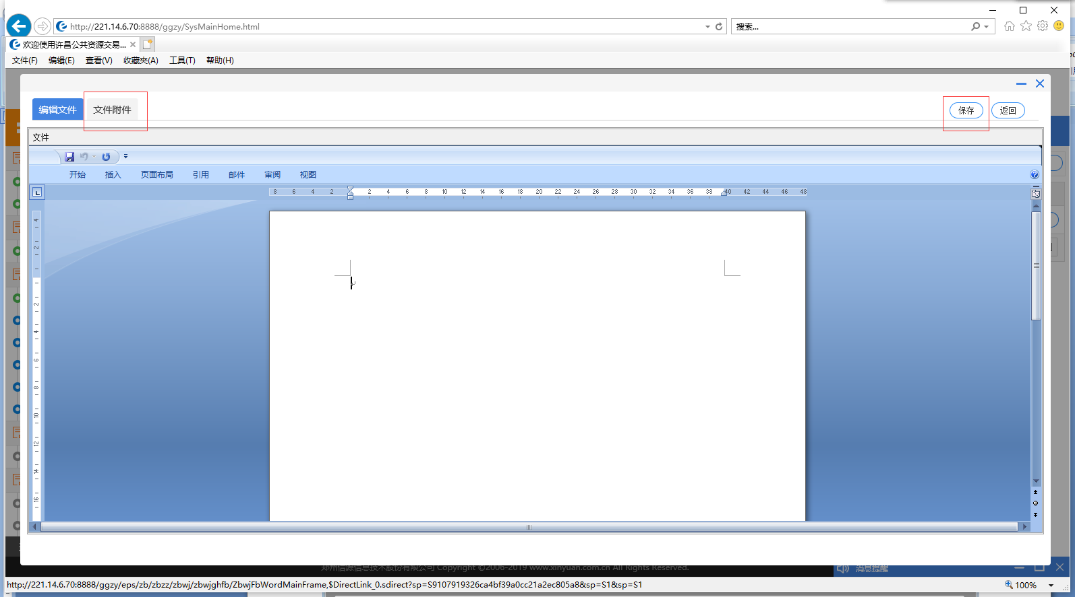

点击“修改信息”进行项目信息编辑，完成后点击保存即可

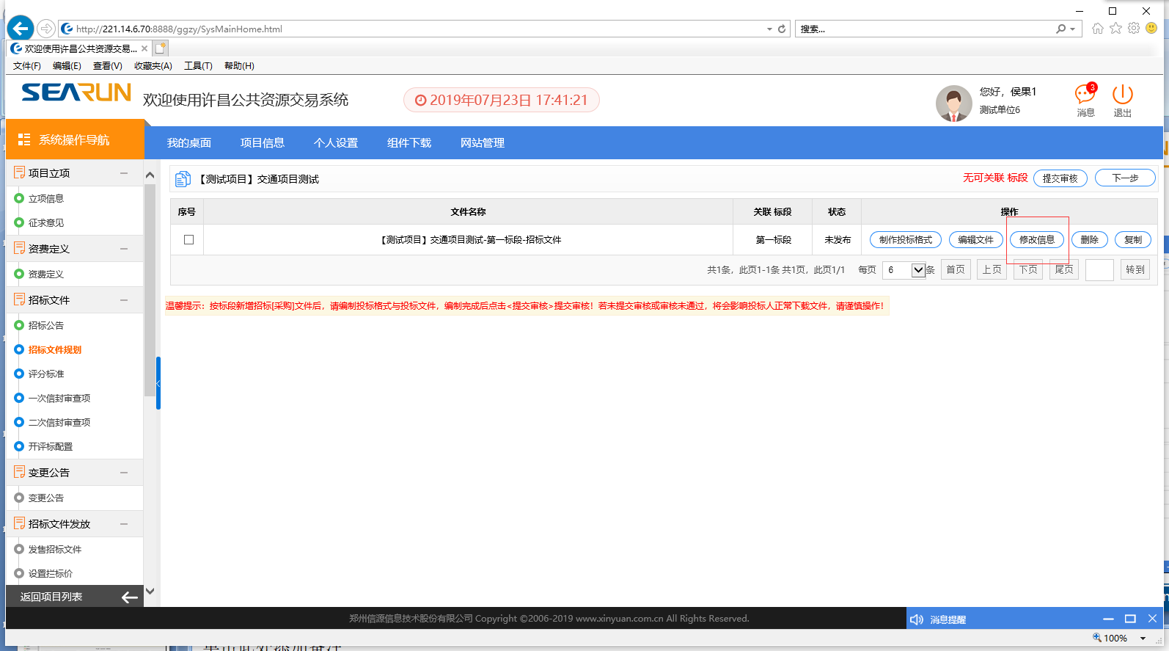
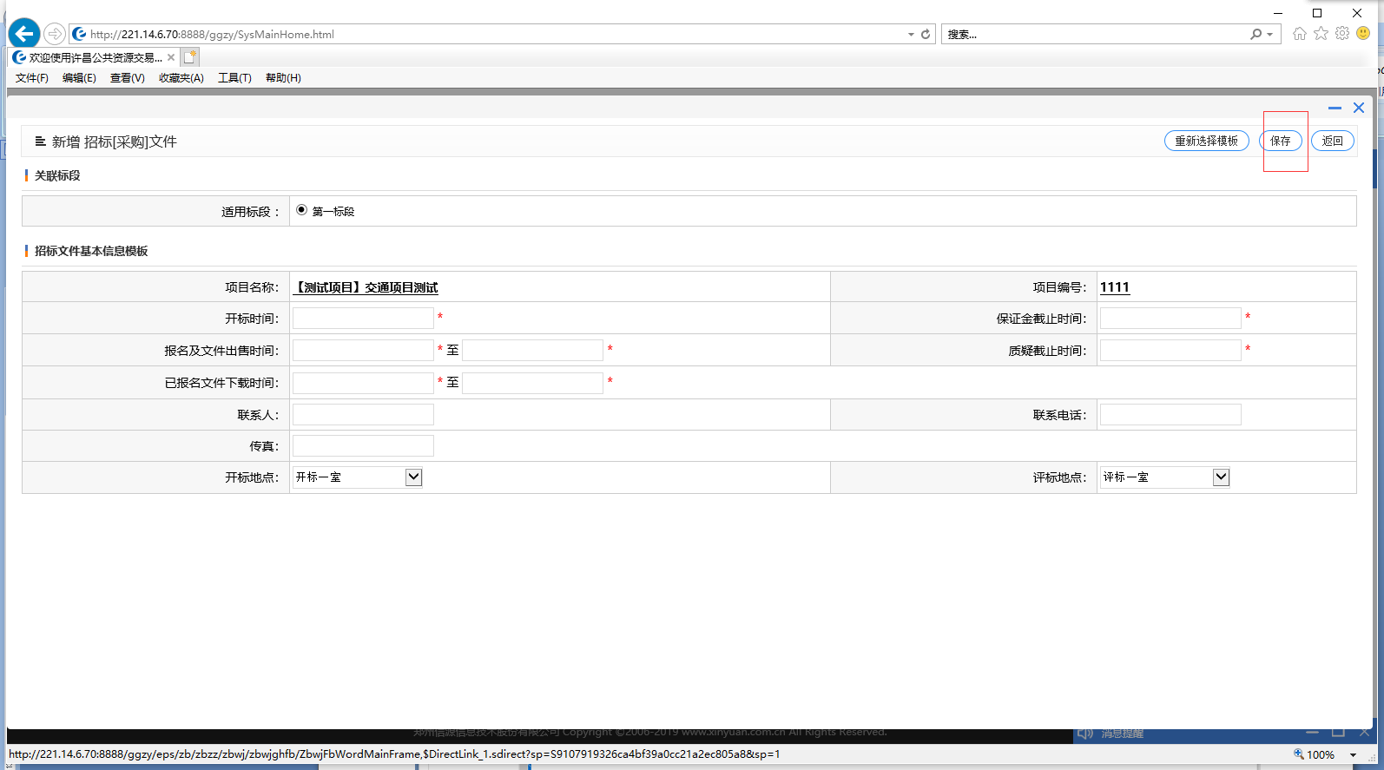注意：招标文件规划就是把相应的电子版的招标文件录入到系统中。

- 投文件格式
点击“制作投标格式”项目负责人在这一步进行投标文件格式的制作，投标文件格式设置，根据招标文件要求第一信封和第二信封分开。第一信封类型选择其他，投标函中不设置报价。第二信封类型选择报价，投标函中设置报价。工程量清单选择普通文本格式即可。如图：
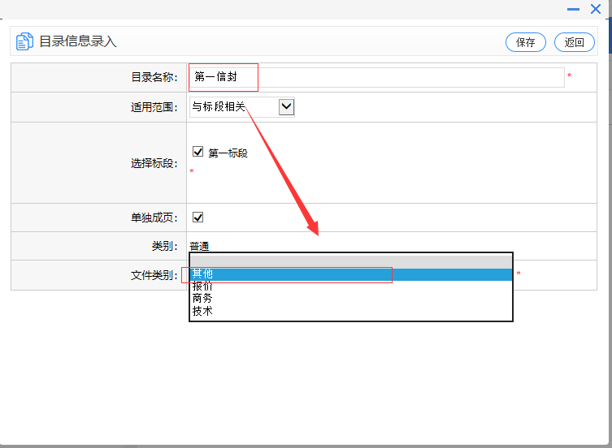
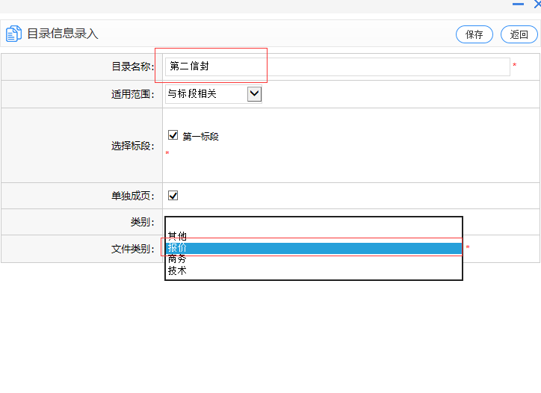
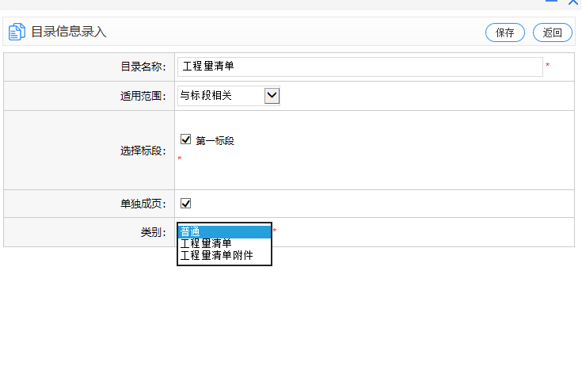
交通项目工程量清单不支持线上清标，只能以非格式化文本形式导入word内
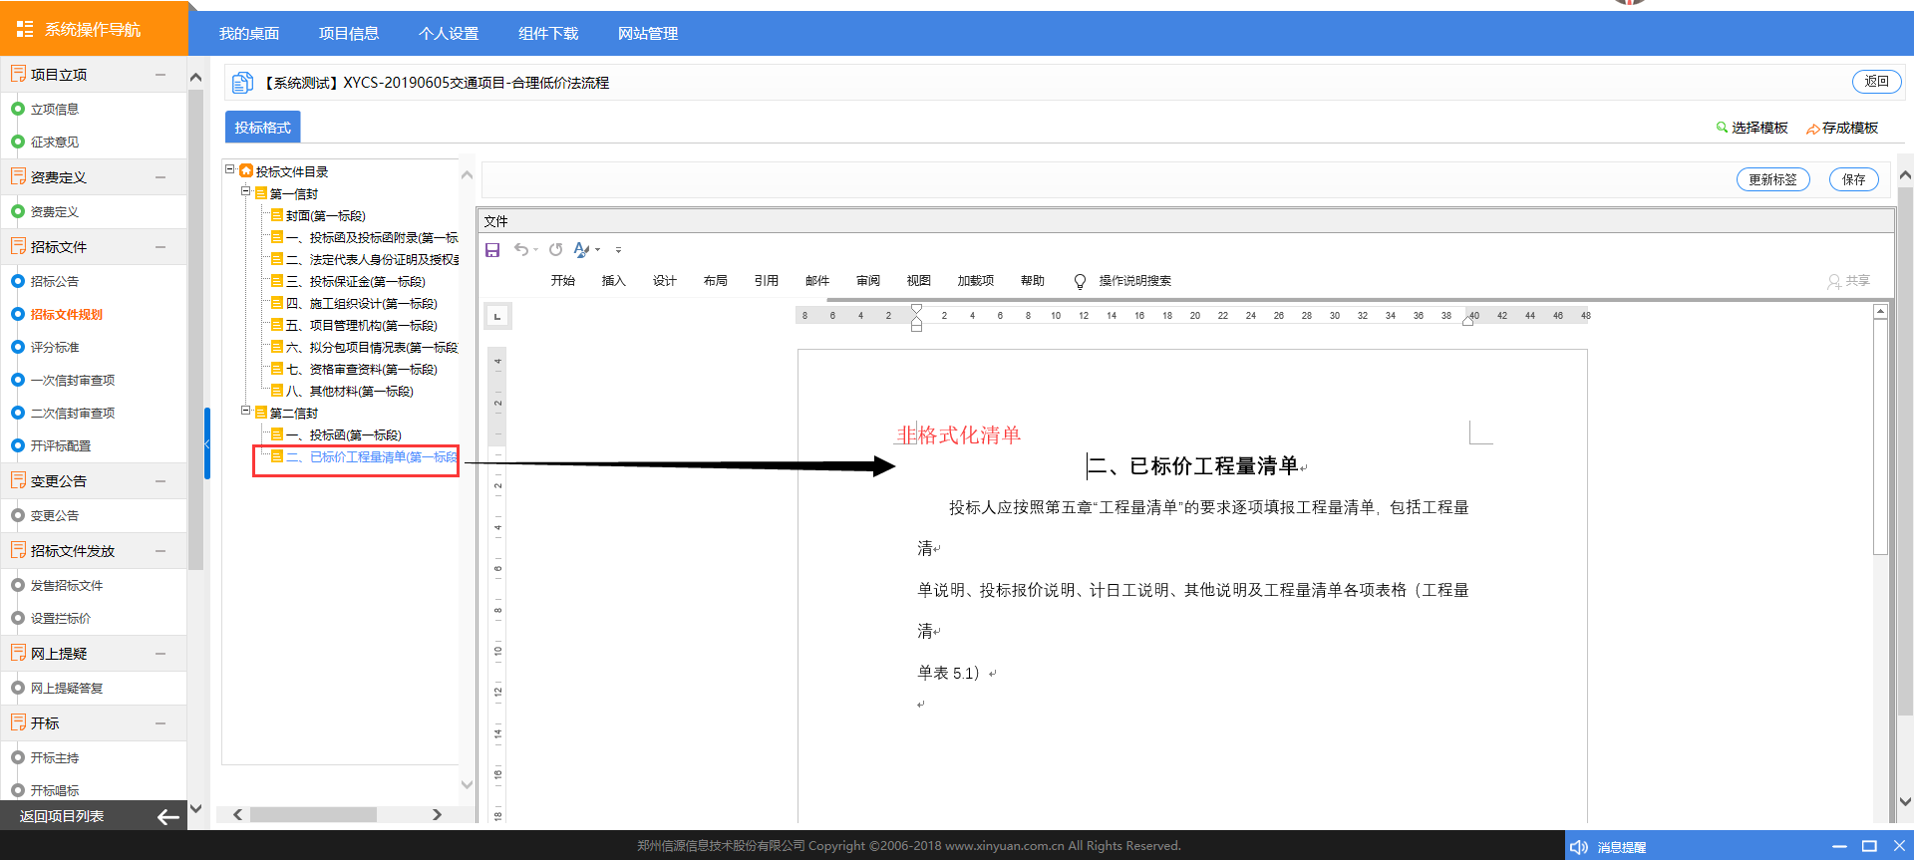

第一信封审查项设置，根据招标文件要求设置审查内容，并关联投标文件格式目录
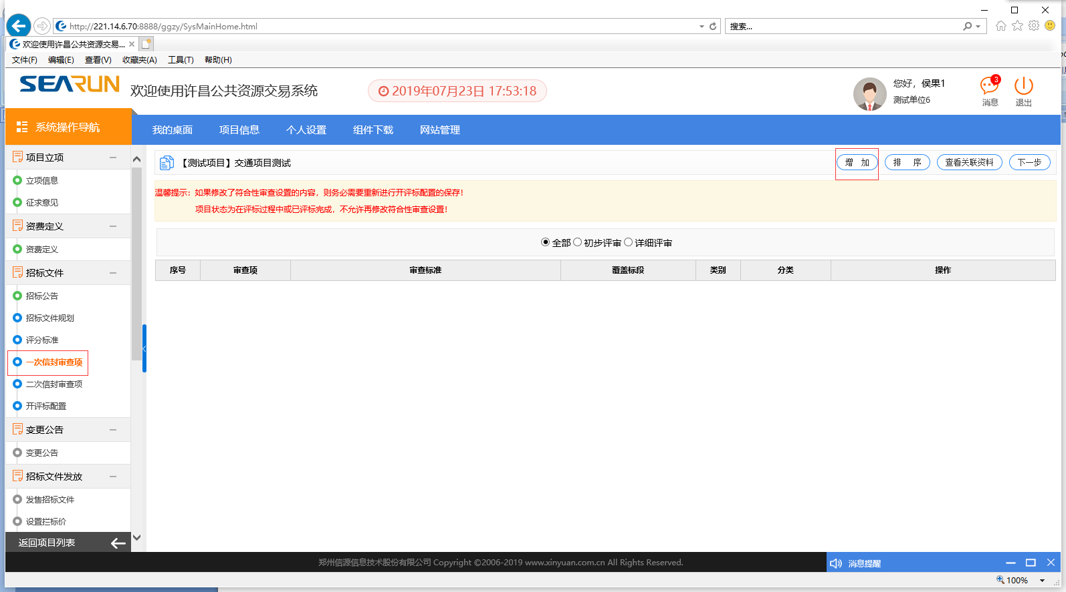
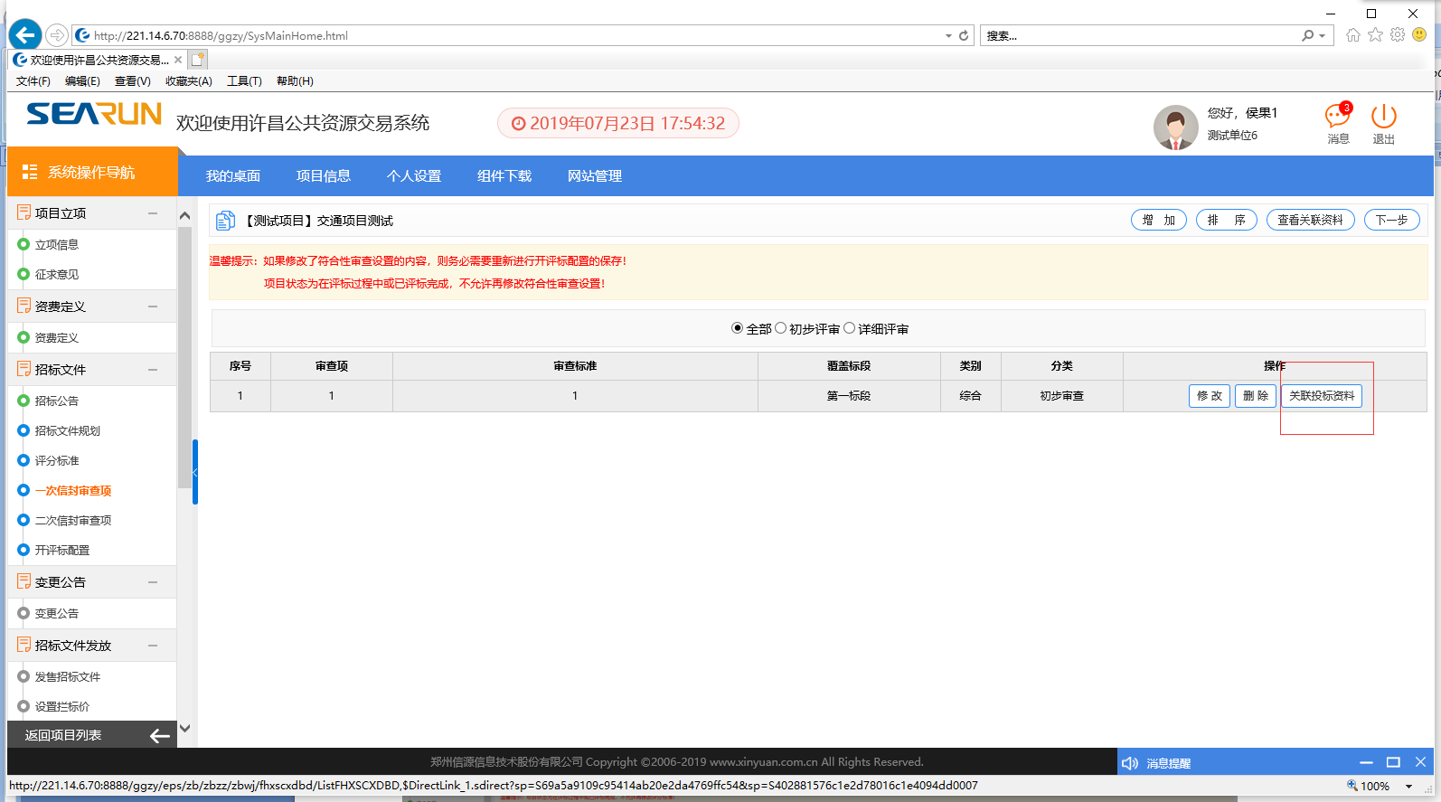
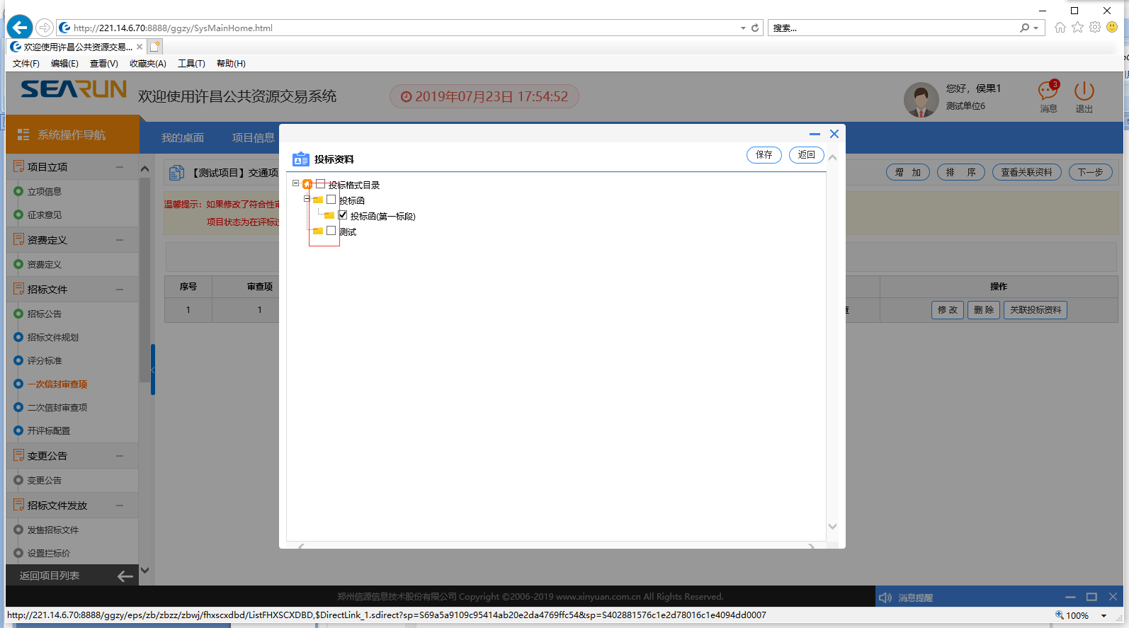

第二信封审查项设置，根据招标文件要求设置审查内容，并关联投标文件格式目录（操作同上）
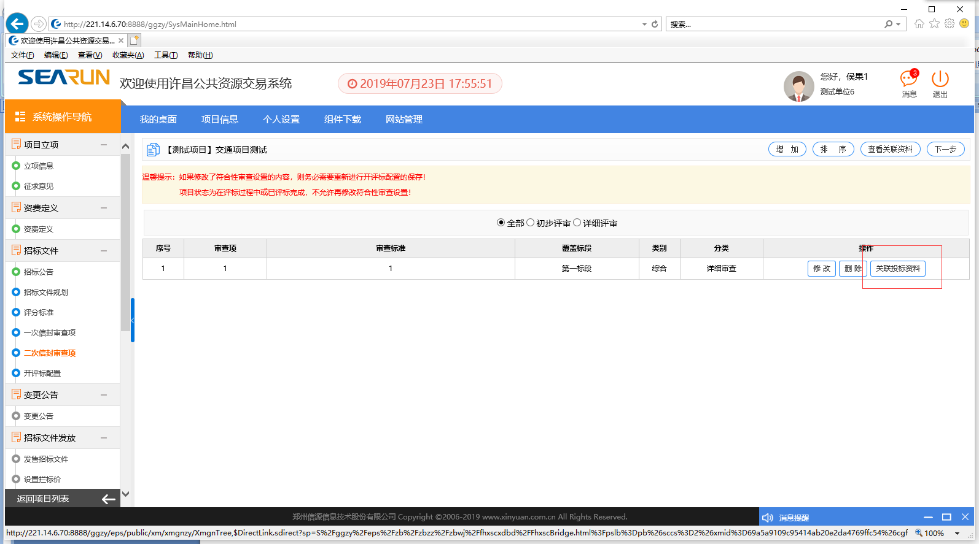

- 评分标准
以技术打分为例：
选择对应的评分办法，根据文件要求设置规定的投标人数量，点击保存，第一个信封打完分后，得分由高到底进行排序，排名在规定数量以内的投标人，进行第二信封开标以及后续审查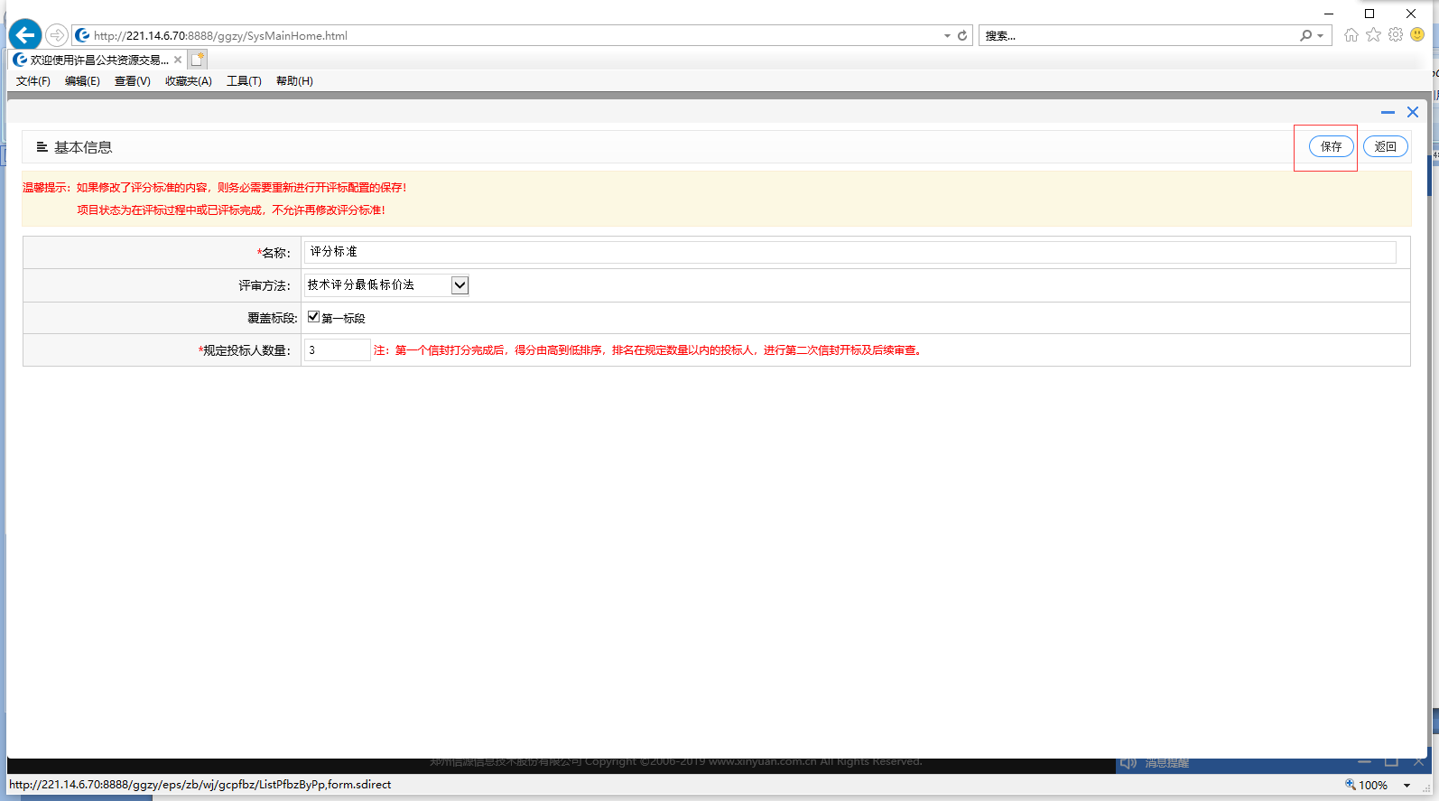
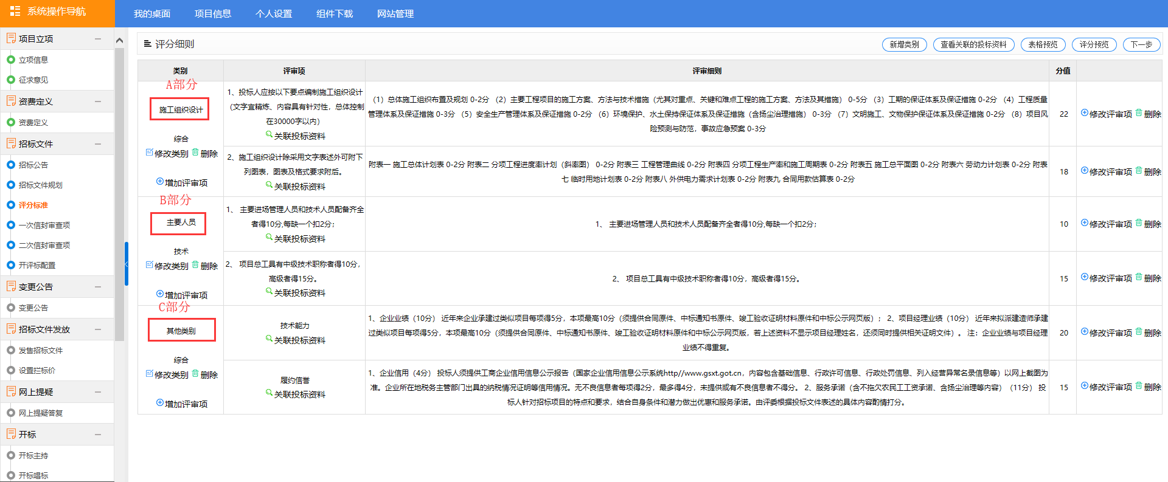

- 开评标配置
点击“设置开评标配置”进行编辑，
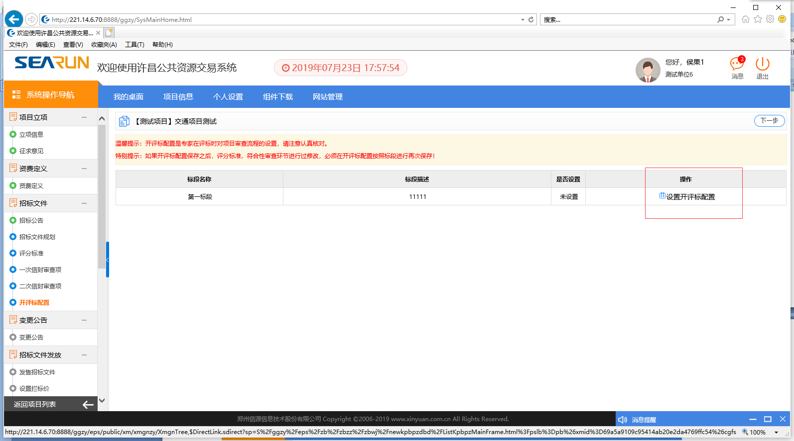
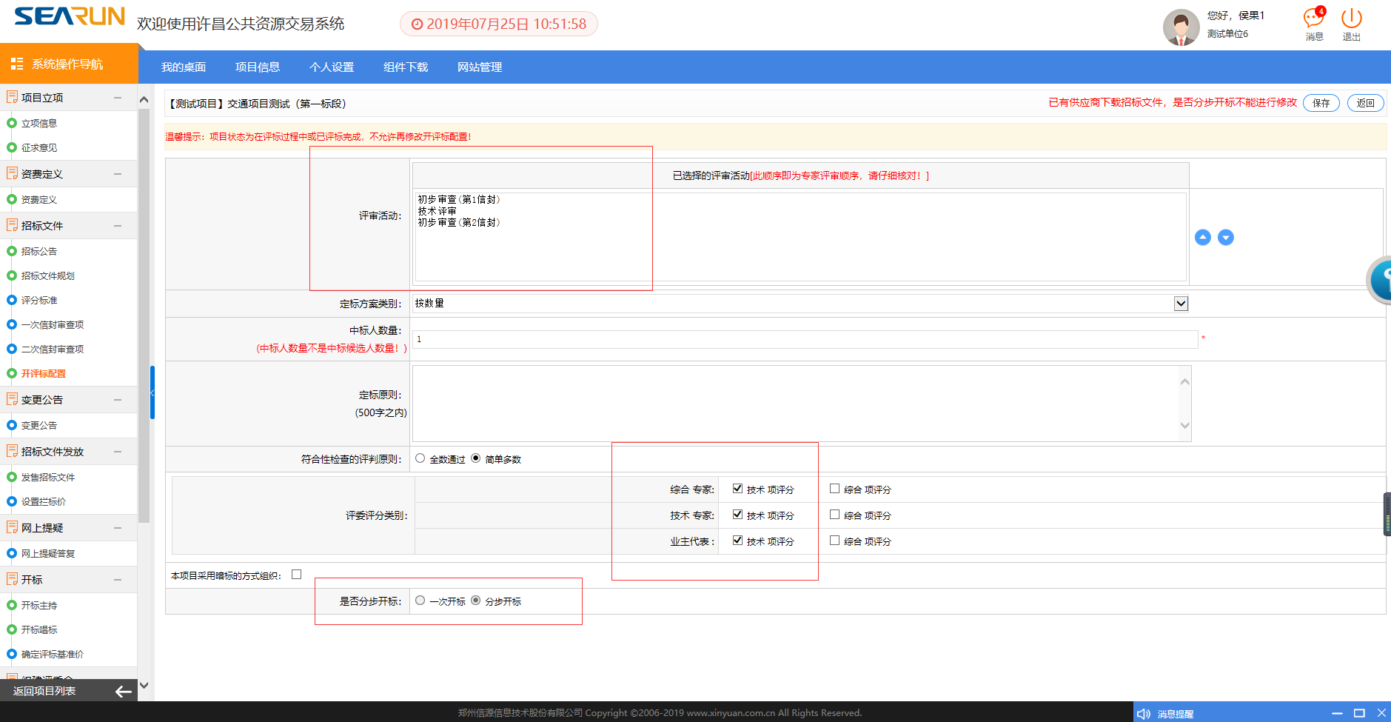根据文件描述，第一信封审查，技术打分、第二信封初审，评审汇总自动在评标过程中带出。评审活动与前面设置的评分类别有直接关系，若未设置，此处不用勾选。最后“是否分步开标”交通双信封项目，此处一定要选择分步开标。
- 提交审核
代理机构查看招标文件中所设置的所有内容，无误后回到招标文件规划，在标段信息前的方格出打勾后，点击提交审核。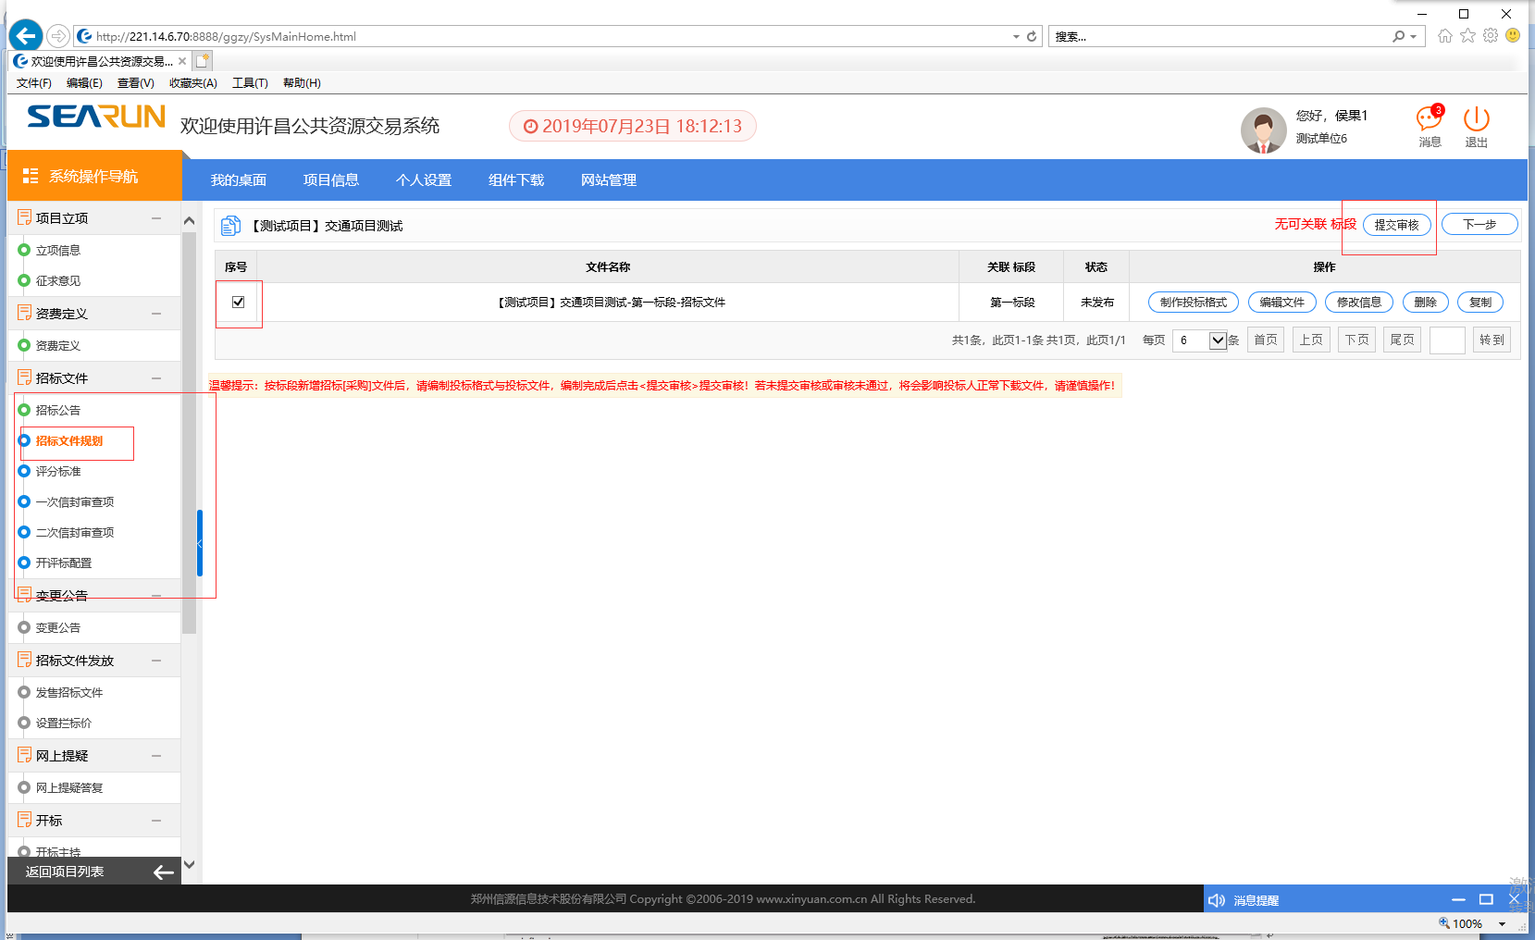

在此界面可检查设置的项目信息及招标文件和招标公告，确认无误后，点击提交按钮提交到中心审核。

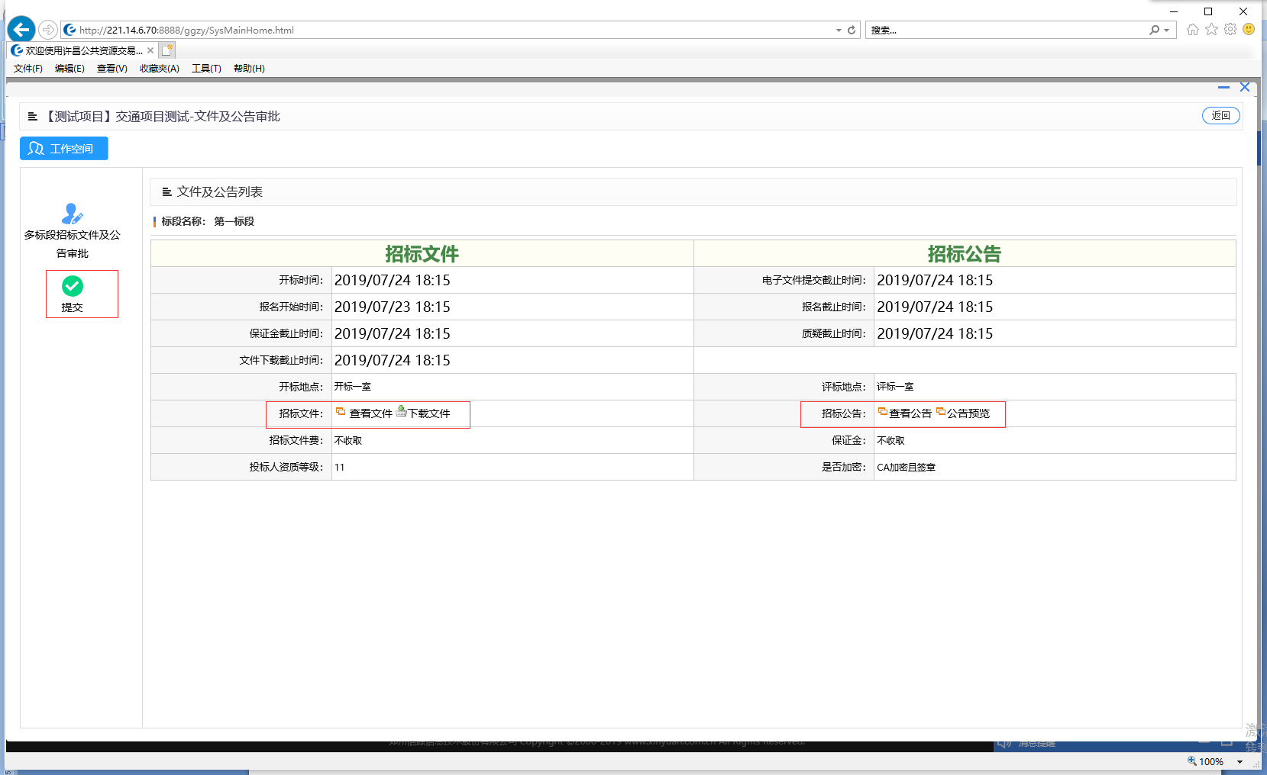
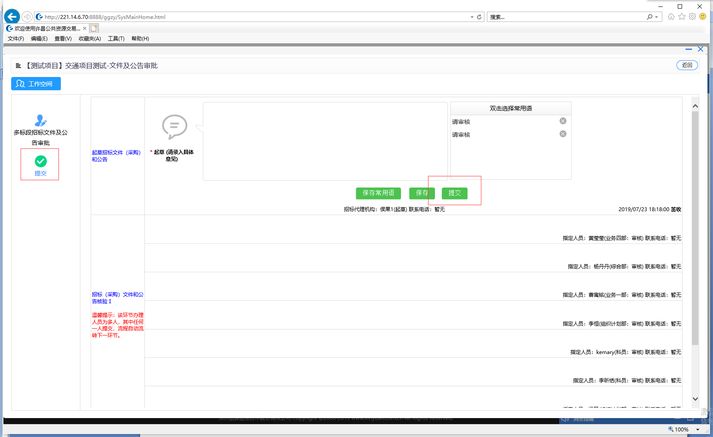
- 拦标价

拦标价设置仅对自动算分的评分办法使用。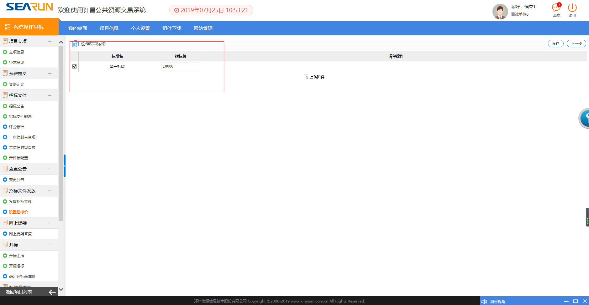
- 开标唱标
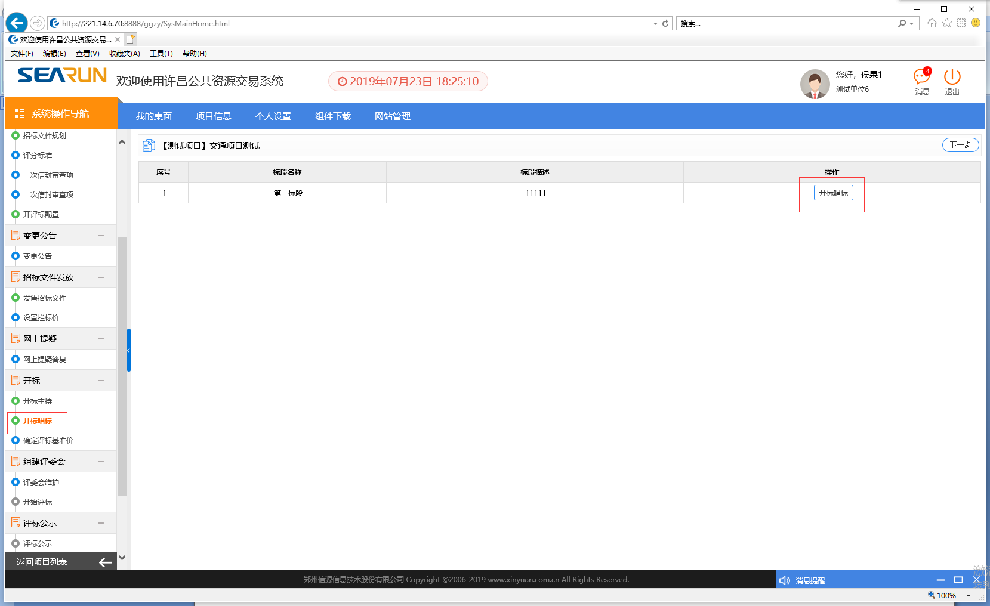
交通双信封项目需代理机构进行二次解密，一次解密报价不展示，二次解密完成展示报价信息，一次解密后开标界面如图所示
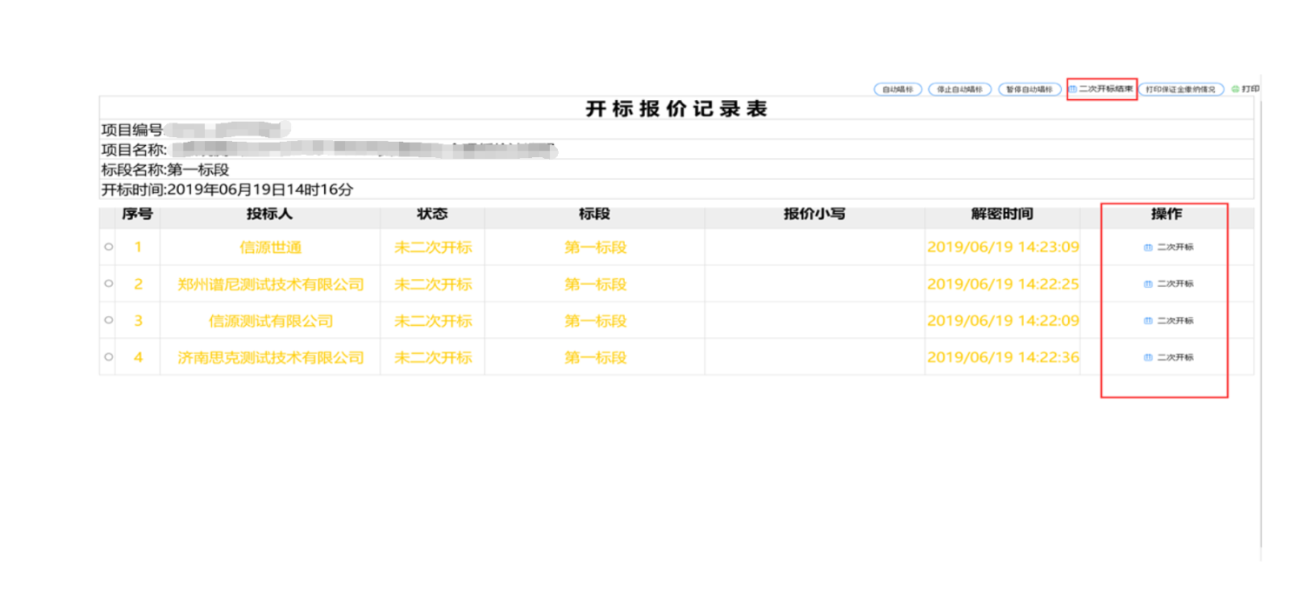
评标基准价仅对合理低价评分办法和综合评分办法使用，其他评分办法无须录入
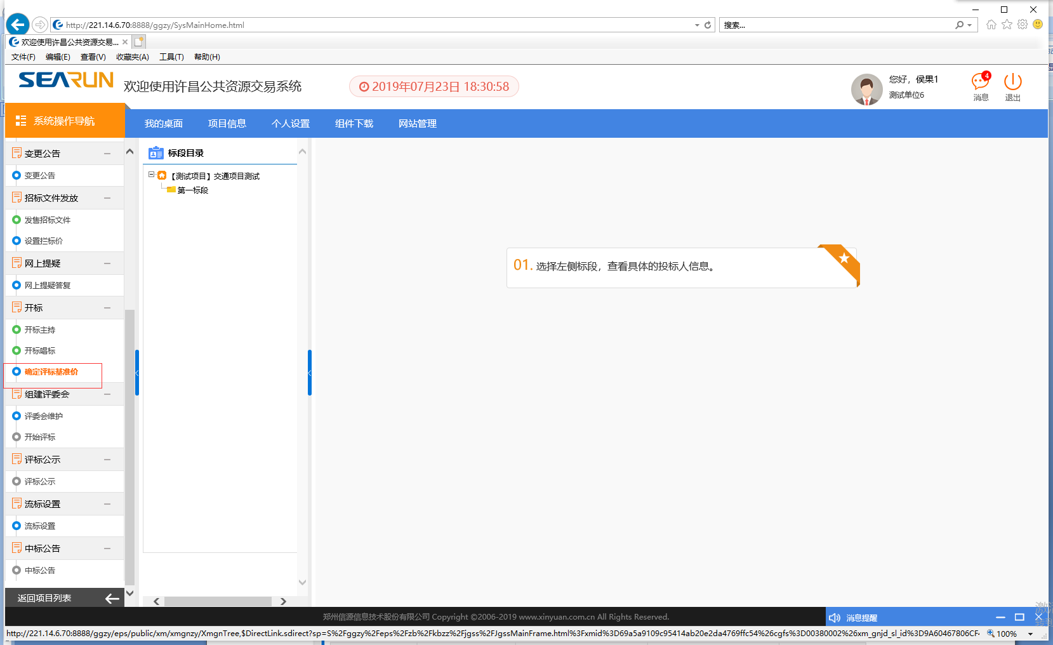
代理机构二次解密环节开始于专家第一信封评审完成进行汇总后，进入第二信封评审环节前。如果代理未在该时间段内进行二次解密，专家评审不能继续进行。代理机构二次解密之后，不要忘记点击“二次开标结束”。
